

Nota stampa n. 7

IL LAYOUT DI BEER&FOOD ATTRACTION E BBTECH EXPO 2023

beerandfoodattraction.it

Rimini, 14 febbraio 2023 – Il layout di Beer&Food Attraction e BBTEch expo (Fiera di Rimini, 19-22 febbraio) rispecchia le filiere rappresentate all’interno della manifestazione, con una planimetria suddivisa in cinque macro aree, per agevolare il percorso di visita e facilitare l’incontro tra domanda e offerta e le dinamiche di networking tra espositori e visitatori specializzati.

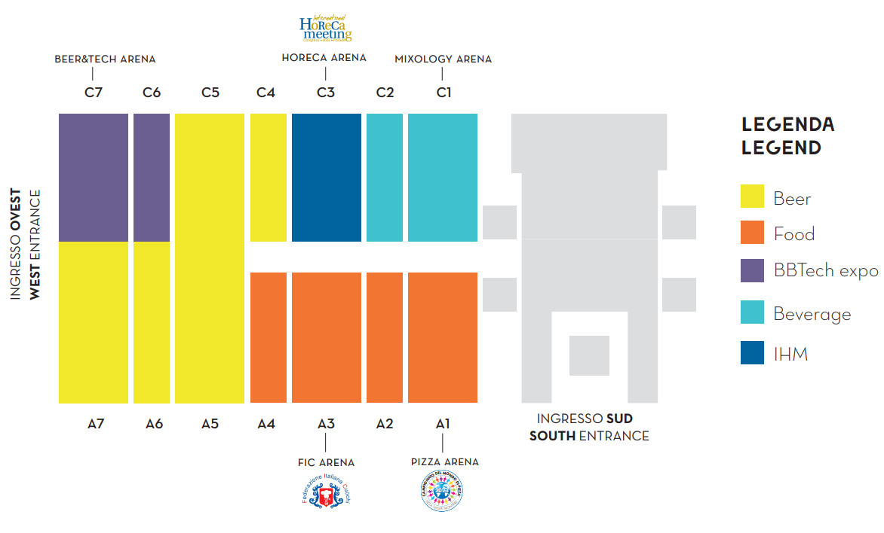

L’ala ovest della Fiera di Rimini ospita, nei padiglioni C6 e C7, le tecnologie, attrezzature e accessori per la produzione e il confezionamento di birre e bevande, con BBTech Expo, mentre i padiglioni A7, A6, A5 C5 e C4 sono dedicati alla birra (BEER). In questa zona (padiglione C7) è collocata anche la BEER&TECH ARENA, lo spazio in cui birre e tecnologie si incontrano per dare vita a approfondimenti e meeting di formazione, in collaborazione con università, consorzi e associazioni di settore.

Il BEVERAGE occupa i padiglioni C1 e C2. In questa sezione trova ampia rappresentazione tutta la filiera delle bevande - dalle acque minerali ai succhi di frutta, dagli energy drink ai superalcolici, dai distillati ai liquori tradizionali, dai coloniali alle bevande calde -, che ha la possibilitá di presentare, a un pubblico professionale e specializzato, novità di prodotto, nuove proposte di consumo e format di locali. La Mixology Arena, novità assoluta del 2023 realizzata da IEG con il supporto di Samuele Ambrosi, nel Padiglione C1, è dedicata all’arte della miscelazione per la realizzazione di cocktail.

L’International Horeca Meeting si situa nel padiglione C3. Qui analisti, esperti di mercato, insieme ai vertici delle principali associazioni di categoria del settore Beverage si incontrano all’Interno dell’HORECA ARENA per fare il punto sull’andamento e sull’evoluzione del mondo del consumo fuoricasa.

Dal padiglione A1 al padiglione A4 si estende l’area dedicata al FOOD, la sezione che unisce le specialità food al mondo beverage, dove si trova anche la FIC ARENA (A3), scenario di tutti gli eventi e le competizioni della Federazione Italiana Cuochi, e la PIZZA ARENA (A1) che ospita il prossimo Campionato del Mondo di Pizza - Pizza Senza Frontiere organizzato da Ristorazione Italiana Magazine in collaborazione con Beer&Food Attraction - Italian Exhibition Group. In quest’area si trova anche la Food Court (Padiglione A4), iniziativa nata dalla collaborazione tra IEG e realizzata in partnership con Confimprese.

ABOUT BEER&FOOD ATTRACTION 2023
Data: 19 – 22 febbraio 2023; Organizzazione: Italian Exhibition Group SpA; edizione: 8ª; periodicità: annuale; info: https://www.beerandfoodattraction.it/

ABOUT BBTECH EXPO 2023
Data: 19 – 22 febbraio 2023; Organizzazione: Italian Exhibition Group SpA; edizione: 5ª; periodicità: annuale; info: https://www.bbtechexpo.com/

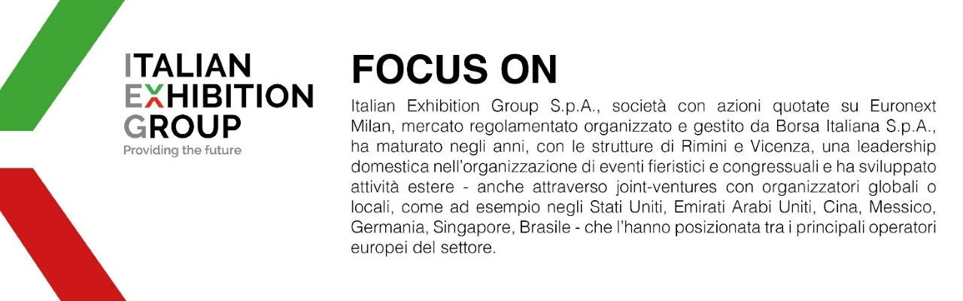

PRESS CONTACT ITALIAN EXHIBITION GROUP
Head of media relation & corporate communication: Elisabetta Vitali; press office manager: Marco Forcellini;
international press office coordinator: Silvia Giorgi; media@iegexpo.it

MEDIA AGENCY BEER&FOOD ATTRACTION 2023: MY PR Lab
Filippo Nani, +39 0444.512550, filippo.nani@myprlab.it; Francesca Magnanini, +39 338 6910347, francesca.magnanini@myprlab.it; Enrico Bellinelli, +39 392 748 0967, enrico.bellinelli@myprlab.it
Il presente comunicato stampa contiene elementi previsionali e stime che riflettono le attuali opinioni del management (“forward-looking statements”) specie per quanto riguarda performance gestionali future, realizzazione di investimenti, andamento dei flussi di cassa ed evoluzione della struttura finanziaria. I forward-looking statements hanno per loro natura una componente di rischio ed incertezza perché dipendono dal verificarsi di eventi futuri. I risultati effettivi potranno differire anche in misura significativa rispetto a quelli annunciati, in relazione a una pluralità di fattori tra cui, a solo titolo esemplificativo: andamento del mercato della ristorazione fuori casa e dei flussi turistici in Italia, andamento del mercato orafo - gioielliero, andamento del mercato della green economy; evoluzione del prezzo delle materie prime; condizioni macroeconomiche generali; fattori geopolitici ed evoluzioni del quadro normativo. Le informazioni contenute nel presente comunicato, inoltre, non pretendono di essere complete, né sono state verificate da terze parti indipendenti. Le proiezioni, le stime e gli obiettivi qui presentati si basano sulle informazioni a disposizione della Società alla data del presente comunicato.

